Отчет по лабораторной работе №4

«Создание процессов»

Выполнил: студент группы РИС-22-1б

Поважный Виталий Евгеньевич

Вариант 11

**Задание**

Работа предназначена для исследования способов создания процессов.

Необходимо выполнить следующие задания:

1. Создать процесс способом по варианту.

2. Получить информацию о коде завершения порожденного процесса

Варианты:

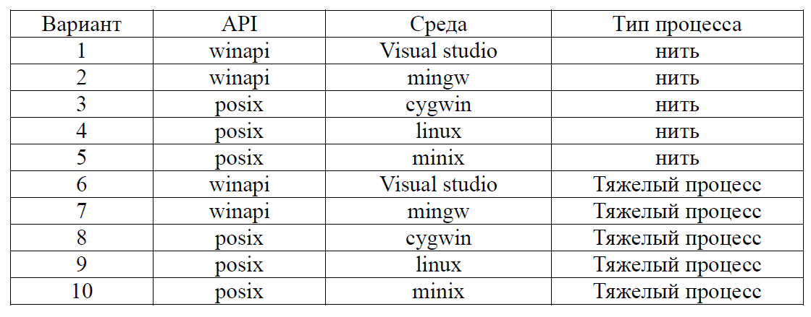

Мой вариант: 11 % 10 = 1;

**Ход работы**

Родительский процесс создает массив из 50 чисел, а родительский выбирает все числа, содержащие в себе цифру 3.

#include <stdio.h>

#include <Windows.h>

#include <string.h>

int ContainsDigit3(int number)

{

char str[50];

snprintf(str, sizeof(str), "%d", number);

return strchr(str, '3') != NULL;

}

DWORD WINAPI ThreadFunction(LPVOID lpParam)

{

int* nums = (int*)lpParam;

printf("Поток запущен\n");

for (int i = 0; i < 50; ++i)

if (ContainsDigit3(nums[i]))

printf("Число с цифрой '3': %d\n", nums[i]);

printf("Поток завершен!\n");

return 42;

}

int main()

{

SetConsoleOutputCP(1251);;

SetConsoleCP(1251);

int nums[50];

for (int i = 0; i < 50; ++i)

nums[i] = i + 1;

HANDLE hThread;

DWORD dwThreadId;

hThread = CreateThread(NULL, 0, ThreadFunction, nums, 0, &dwThreadId);

if (hThread == NULL)

{

printf("Ошибка создания потока!\n");

return 1;

}

WaitForSingleObject(hThread, INFINITE);

DWORD exitCode;

GetExitCodeThread(hThread, &exitCode);

printf("Код завершения потока: %lu\n", exitCode);

CloseHandle(hThread);

return 0;

}

